信息服务平台常见问题
目录:
信息服务平台常见问题 1
1. 为什么登录后浏览器页面是空白？ 1
2. 我使用了非IE6的浏览器为什么登录后浏览器页面仍然是空白？ 1
3. 那么为什么平台不支持IE6呢？ 2
4. 为什么我的账号不能登录显示被锁定？ 2
5. 为什么站点用户查询不了学生信息？ 2
6. 站点用户查询成绩信息为什么有些班级的课程成绩均没有？ 3
7. 为什么站点用户递交成绩（或其他数据）后信息平台对应的信息没有更新？ 3

为什么登录后浏览器页面是空白？
信息服务平台对浏览器的兼容性有一定要求，不支持IE6,必须使用IE6之上版本，或非IE内核浏览器（Google Chrome,Firefox等)。

我使用了非IE6的浏览器为什么登录后浏览器页面仍然是空白？
如果您使用了IE6之上的IE浏览器或非IE类浏览器仍然发现登录后浏览器页面是空白，这是由于浏览器的模式设置问题，对于IE6之上的IE浏览器（如IE7,IE8)需要将“兼容模式”(“兼容模式”实际就是以IE6方式处理)关闭,如果是360浏览器之类的国内的第三方浏览器需要设置”浏览模式”。
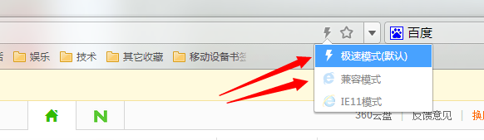
如果处于“兼容模式”(IE6方式),要将之设置为”极速模式”或”IExxx模式”(xxx为大于6的数字，实际上为本机上安装的IE版本，以上安装的是IE11所以显示的是”IE11模式)。

那么为什么平台不支持IE6呢？
因为IE6对XHTML协议，javascript(一种网页前端编程语言)等实现的不太好(非标准化等等原因)，虽然曾经在浏览器市场占有很大的份额，许多网站曾经都基于IE6开发，但新的浏览器涌现后（如Google Chrome,Firefox)，这些浏览器对XHTML协议，javascript实现较好，更标准化，逐渐占据了主流地位，IE6的市场份额逐渐萎缩。
所以实际上是IE6不支持新的标准化的XHTML和javascript,但新的浏览器为了能够正常浏览以前老的网站，不得不提供“兼容模式”以兼容为IE6设计的老网站。

为什么我的账号不能登录显示被锁定？
这个一般是因为密码输入错误次数太多（当前是最多5次)而导致账号被锁定，这往往是由于没有正确的修改密码而导致输入了错误的密码,所以修改密码时必须看到系统提示密码修改成功。
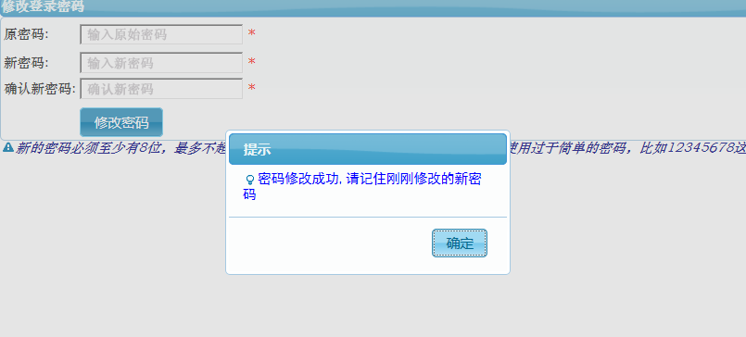

为什么站点用户查询不了学生信息？
站点用户查询时必须在”考籍号/学号/姓名/身份证”文本框中输入查询条件，方能查询，如果不想对此进行限制，可以填入“*”表示不限制。


站点用户查询成绩信息为什么有些班级的课程成绩均没有？
如果处于“不及格筛选模式”，这有可能是该班上没有不及格的学生，所以没有显示，如果是“正常模式”则内部数据不完整导致没有显示成绩。所以如果在“不及格筛选模式”发现了这种情况最好切换到”正常模式”下查看下是不是有同样的情况，如果也存在同样的情况则需要向我们反映,由我们来进行特殊处理。
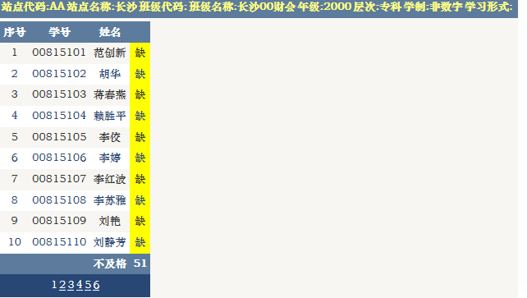

为什么站点用户递交成绩（或其他数据）后信息平台对应的信息没有更新？
因为信息服务平台使用的数据库与继教院内部使用的系统的数据库是不同的两个数据库，递交成绩是由继教院工作人员先输入到内部系统，然后定期手工同步到信息服务平台的数据库，所以信息服务平台的数据不是即使更新的，而是定期来自继教院内部系统的数据同步更新。

